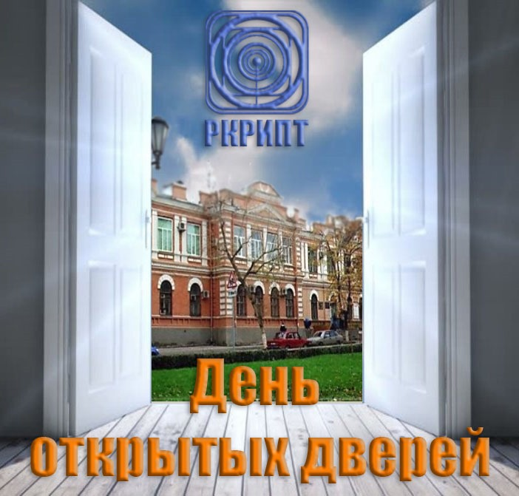

Приглашение на День открытых дверей ГБПОУ РО «Ростовский-на-Дону колледж радиоэлектроники, информационных и промышленных технологий»
ГБПОУ РО «Ростовский-на-Дону колледж радиоэлектроники, информационных и промышленных технологий» приглашает обучающихся 9-11 классов Вашей образовательной организации и их родителей 4 февраля 2024 года (воскресенье) на торжественное мероприятие «День открытых дверей» которое будет проходить в очном режиме по адресу: г. Ростов-на-Дону, ул. Красноармейская, 11.
Начало регистрации – 09:30. Начало мероприятия – 10:10.
Мероприятие проводится с целью знакомства будущих абитуриентов и их родителей с Колледжем, реализуемыми образовательными программами среднего профессионального образования, а также получения актуальной информации об условиях поступления и ответов на интересующие вопросы.

